AUTUNNO A IL CENTRO:

DOPPIO APPUNTAMENTO CON GRANDI VIGNE

Per il secondo anno, Grandi Vigne fa tappa presso l’iconico mall di Arese

con il suo “Giro d’Italia in 80 vini”

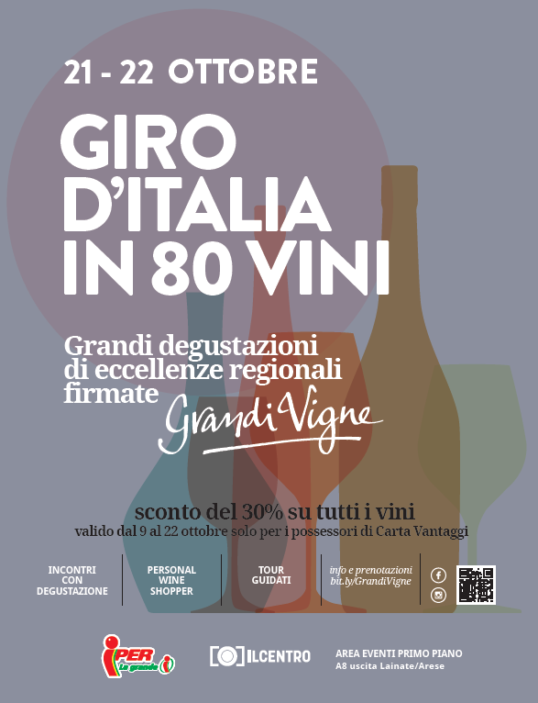
Arese, 10 ottobre 2017 – Sabato 21 e domenica 22 ottobre, IL CENTRO, l’esclusivo shopping mall di Arese, ospita la tappa finale dell’edizione 2017 de “Il Giro d’Italia in 80 vini” Grandi Vigne, il tradizionale evento enologico itinerante, organizzato da Iper, La grande i.
Per il secondo anno consecutivo IL CENTRO, la pluripremiata galleria commerciale, rinnova l’unione di eccellenze dando appuntamento con i vini a marchio Grandi Vigne, un’opportunità che per il 2017 raddoppia, con ben due aree espositive animate da numerosi eventi: il portico del piano terra antistante la piazza esagonale prospiciente l’ipermercato e l’area eventi del primo piano.
Si inizia con l’introduzione del servizio di Personal Wine Shopper, messo a disposizione da Iper, La grande i, a titolo gratuito per tutti coloro che effettueranno la prenotazione su eventi@iper.it (Il servizio di prenotazione è attivo dal 9 ottobre 2017) e per far vivere l’esperienza di acquisto con i preziosi consigli di un enologo professionista. Per i grandi appassionati che amano scoprire le curiosità sul mondo dei vini, dal frizzante al fermo, è previso un Tour Guidato: notizie, curiosità, tecniche di degustazione, come in una narrazione “dal vigneto al bicchiere”, accompagnati da uno specialista del marchio Grandi Vigne.
Un vero e proprio meeting con il gusto, un incontro con quel saper fare che caratterizza la nostra penisola: un viaggio da nord a sud, che racconta l’Italia e ne riunisce le eccellenze vinicole in un unico, iconico luogo: IL CENTRO.
Non potevano mancare gli incontri con degustazione “Produrre grandi vini oggi” (a pagamento), un autentico viaggio, condotto dall’enologo Fabrizio Stecca, nel mondo dei produttori dei vini Grandi Vigne con approfondimenti e segreti del mondo dei vini.
Nella due giorni di Ottobre (sabato 21 e domenica 22), i visitatori potranno incontrare i produttori aderenti al marchio Grandi Vigne, farsi consigliare da sommelier certificati e… naturalmente assaggiare i vini. Per partecipare è sufficiente l’acquisto del kit degustazione (3 euro) comprensivo di bicchiere in vetro, sacca porta-bicchiere da collo, taccuino su cui appuntare le Note di degustazione e. I titolari della Carta Vantaggi, potranno inoltre usufruire di uno sconto del 30% su tutti i vini Grandi Vigne.
A IL CENTRO è possibile sperimentare un percorso per tutti i gusti, per tutti i palati e che coinvolge i cinque sensi: naturalmente il gusto, essenziale e sovrano, l’olfatto nei bouquet cangianti, la vista in una palette tra rosati, rossi e gradazioni di bianchi, il tatto per il piacere di abbracciare un calice e l’udito con il gradevole intrattenimento da parte dei Pepper Jab, formazione musicale di 5 elementi che per entrambe le giornale, dalle 11 alle 19 eseguirà motivi dai ‘fast tempo’ più accesi alle sonorità più languide.

IL CENTRO E GRANDI VIGNE:
SOLO LE ECCELLENZE, SOLO A IL CENTRO!

Per saperne di più:
Grandi Vigne è il marchio creato da Iper, La grande i che riunisce i vini d’eccellenza di piccoli produttori italiani e rappresenta in ogni sua etichetta un valore, unendo l’artigianalità e la tradizione dei piccoli produttori, riuscendo così ad offrire vini di pregio a un giusto prezzo. Lanciato 11 anni fa con 6 produttori, il marchio conta oggi 35 produttori e ogni anno, tra settembre e ottobre, in occasione della vendemmia, propone un tour in alcuni selezionatissimi punti vendita.

ECCO L’AGENDA PER SEGUIRE TUTTI GLI APPUNTAMENTI
DI GRANDI VIGNE, @IL CENTRO!

DATA E ORA | EVENTO | LOCATION | COSTO | INFO E PRENOTAZIONI (dal 9.10)
Sabato 21 ore 11 e ore 17, Domenica 22 ore 11 e ore 17 | INCONTRI CON DEGUSTAZIONE “PRODURRE GRANDI VINI OGGI” – con la collaborazione dell’enologo Fabrizio Stecca | IL CENTRO - area eventi primo piano | 10 euro, compreso il Kit di degustazione per il Giro d'Italia del valore di €3. Min. 10 partecipanti per un tour di 90 minuti | eventi@iper.it
Sabato 21 e Domenica 22 ottobre dalle 11 alle 19 | PERSONAL WINE SHOPPER | IL CENTRO - area eventi primo piano - CASSA KIT DEGUSTAZIONE | gratuito, su prenotazione | presso la CASSA KIT DEGUSTAZIONE o via mail a eventi@iper.it
Sabato 21 e Domenica 22 ottobre, partenza ore 12 e ore 16 | TOUR GUIDATI | IL CENTRO - area eventi primo piano - CASSA KIT DEGUSTAZIONE | gratuito, su prenotazione | presso la CASSA KIT DEGUSTAZIONE o via mail a eventi@iper.it

About Tea: Tea Spa, società del Gruppo Finiper Spa, ha sede a Milano in Via Ponchielli 7.

Contatti ufficio stampa: Say What? – Via Procaccini 73, Milano

Geraldina Soldadino g.soldadino.cons@saywhat.it Tel 02 3191181 – Cell. 388 393 8334
Elena Cipolat e.cipolat@saywhat.it Tel 02 3191181
www.saywhat.it

v. agenda completa in coda al testo

